Français
Lundi 30 mars 2020
La lettre m devant b et p

Objectifs d’apprentissage :
Repérer rapidement les graphèmes am, em, om, im
Décoder des mots contenant ces groupes de lettres.
Développer la reconnaissance orthographique des mots rencontrés.
S’entrainer à lire à haute voix d’une manière fluide.

Le travail proposé peut être fait en 3 temps :
1er temps : phase de rappel puis exercices d’entrainement.
2e temps : dictée
3e temps : lecture du texte

Phase de rappel : (Lire avec votre enfant le rappel)
Quand tu veux lire des mots contenant les graphèmes (groupes de lettres) : am, em, om ou im, regarde la lettre écrite après. Si la lettre est un b ou un p, tu liras pour am et em -> [ã] pour om -> [ ɔ̃ ] et pour im -> [ ɛ̃ ]
Par exemple : amener – ampoule / immorale – imbuvable
Quand tu veux écrire un mot contenant les graphèmes (groupes de lettres) : les sons [ã], [ ɔ̃ ], [ ɛ̃ ], regarde la lettre écrite après. Si la lettre est un b, un m ou un p, tu écriras am, em, om ou im sinon tu écriras an, en, on ou in.
Demander à votre enfant de lire puis d’épeler sans regarder les mots suivants les uns après les autres :
lapin – impossible – melon – ombre – lampe

Exercices d’entrainement :

Exercice 1 :
Demander à votre enfant d’observer chaque image et de les nommer pour voir s’il sait ce qu’il doit écrire. Amener le ensuite à observer la lettre qui suit celle à écrire pour l’aider dans son choix.
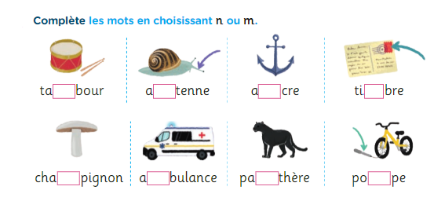
Exercice 2 :
Demander à votre enfant d’entourer les syllabes graphiques (il s’agit des syllabes écrites et non orales). Inviter votre enfant à parler comme un robot pour entourer les syllabes (exemple AM-POU-LE) puis le faire lire de manière fluide.
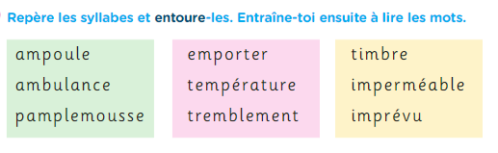
Exercice 3 :

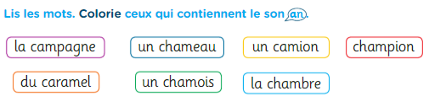
Exercice 4 :
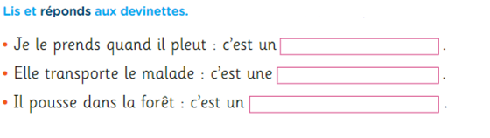
Dictée :

Demander à votre enfant de prendre son cahier ou une feuille avec des lignes seyes (type classeur), de tracer un trait sous la dernière activité réalisée, d’écrire la date à 2 carreaux de la marge (laisser votre enfant l’écrire seul, l’aider si nécessaire en prononçant la date lentement pour l’aider à la reconnaissance du son des lettres, lui écrire un modèle si nécessaire). Demander à votre enfant de sauter une ligne, puis d’écrire le titre : Dictée (également à 2 carreaux de la marge).
Demander ensuite à votre enfant de sauter une ligne puis d’écrire en partant de la marge les mots à dicter.
Cette activité est différenciée. Selon le nombre d’étoiles attribuées à votre enfant pour la lecture dans un précédent mail, il réalise la dictée correspondant à une, deux ou trois étoiles. Si votre enfant est à une étoile et que vous sentez qu’il peut aller plus loin, dictez-lui pour 2 étoiles et inversement si vous sentez votre enfant en difficulté sur les 2 étoiles vous pouvez faire la dictée à une étoile.

Voici la liste des mots à dicter : (répéter deux fois chaque mot pour la dictée, laisser le temps à votre enfant d’écrire, demander ensuite une relecture de l’ensemble des mots par votre enfant).
une lampe – il emporte – une compote – impoli
Voici la phrase à dicter : (Lire une fois la phrase en entier avant de commencer à la dicter. Demander à votre enfant de se relire une fois la phrase écrite).
Un enfant mange une compote.
Corriger ensuite avec votre enfant chaque mot, lui faire observer ses erreurs et faire recopier le mot s’il y a une erreur.

Voici la liste des mots à dicter : (répéter deux fois chaque mot pour la dictée, laisser le temps à votre enfant d’écrire, demander ensuite une relecture de l’ensemble des mots par votre enfant).
une ampoule – la jambe – impossible – une pompe – il empile
Les pneus de son vélo sont dégonflés. Il prend une pompe.

Voici la phrase à dicter : (Lire une fois la phrase en entier avant de commencer à la dicter. Demander à votre enfant de se relire une fois la phrase écrite).

Corriger ensuite avec votre enfant chaque mot, lui faire observer ses erreurs et faire recopier le mot s’il y a une erreur.

Voici la liste des mots à dicter : (répéter deux fois chaque mot pour la dictée, laisser le temps à votre enfant d’écrire, demander ensuite une relecture de l’ensemble des mots par votre enfant).
la température – une gomme – ensemble – il grimpe – un timbre – un nombre
Voici la phrase à dicter : (Lire une fois la phrase en entier avant de commencer à la dicter. Demander à votre enfant de se relire une fois la phrase écrite).
Eva écrit une lettre à sa grand-mère. Elle prend une enveloppe et colle un timbre.

Corriger ensuite avec votre enfant chaque mot, lui faire observer ses erreurs et faire recopier le mot s’il y a une erreur.

Lecture
Demander à votre enfant de lire une première fois le texte dans sa tête. Puis de vous le lire à haute voix. S’il rencontre des difficultés pour lire certains graphèmes, vous pouvez lui demander de les colorier (le [ã] en orange par exemple) pour avoir une aide visuelle.

Camille est parti à l’aventure avec son ami Tristan. Pour cela, il emporte la carte des pirates et une lampe de poche. Ils rencontrent sur son chemin Romane et Juliette. Ils décident de continuer le chemin ensemble.

